|  |
| --- |
|  |
| Aplicación para la gestión del préstamo de libros |
| **1 de JULIO - 31 de AGOSTO – 2024**  **ANDY MODORAN GEORGIAN**  IES. Arcipreste de Hita  Creado por: César San Juan Pastor |





Contenido

Estudio inicial de la aplicación 5

Introducción 6

Análisis de posibilidades 6

Uso de una hoja Excel / manual 6

Uso de una Base de datos y programación de la misma (Access) 6

Creación de una aplicación propia 6

Objetivo 6

Requerimientos de la aplicación 6

Requerimientos software y hardware 8

Estudio de viabilidad 8

Técnica 8

Económica 8

Operativa 8

Legal 9

Planificación del Proyecto 9

Secuenciación de las fases del proyecto 9

Planificación de recursos y tiempos 9

Análisis 10

Casos de uso 11

Carga de datos (RF1 RF2) 11

Gestión alumnos (RF3) 11

Gestión prestamos (RF4 RF6) 11

Gestión listados (RF7 RF8) 12

Preservar los datos (RF9 RF10) 12

Descripción de los casos de uso 13

Carga de datos 13

Gestión de alumnos 13

Gestión de prestamos 14

Gestión de listados 15

Preservar los datos 15

Diagrama Conceptual 16

Diagrama de clases (diccionario de datos) 17

Diagrama de actividades 18

Generales 18

Carga de datos 19

Gestión de alumnos 20

Gestión de préstamos 21

Gestión de listados 22

Preservar datos 23

Esquema Entidad / Relación 24

Modelo relacional y normalización 25

Diseño del Proyecto 26

Diseño físico de la Base de Datos 27

Estructura de almacenamiento 27

Diseño de procedimientos especiales 28

Configuración de la aplicación. 28

Estructura del fichero de datos 28

Diseño de la estructura de clases y librerías (diagrama de clases) 29

Diseño de la interfaz gráfica 30

Diseño de movimiento de ventanas 30

Implementar el proyecto 32

Sql de creación (MySQL) 33

Indicadores de calidad 37

Elaboración de una batería de pruebas para detectar errores 38

Implantación del Proyecto 41

Plan de implantación 42

Manual de instalación 42

Instalación de la aplicación 42

Mejoras posibles 42

Manual de usuario 42

Anexos 45

Formulario de contrato usado 46

Fichero exportado de Delphos (alumnos) 47

Ejemplo de formulario de satisfacción 48

Datos de prueba 49

Tablas

**No se encuentran elementos de tabla de ilustraciones.**

Ilustraciones

**No se encuentran elementos de tabla de ilustraciones.**

# Estudio inicial de la aplicación

## Introducción

Dado el problema del aumento de préstamos en concesión de beca del instituto y la creciente gestión del mismo se detecta una necesidad de minimizar costes y tiempos en la gestión de este proceso. El mismo empieza al comienzo del curso en septiembre con la determinación del alumnado que ha sido becado y los libros existentes en depósito del año anterior. Del mismo modo, se deben configurar los datos de los cursos y libros en este periodo. Una vez realizada la configuración el proceso de gestión es tedioso y farragoso, en el que se incluye quedar con los alumnos y firmar el contrato de cesión. Una vez finalizado el curso hay que recuperar estos libros y finalizar la cesión, comprobando que estén bien.

“En este sentido, nos vemos en la obligación de buscar mecanismos más eficientes para la gestión del préstamo de libros”.

## Análisis de posibilidades

### Uso de una hoja Excel / manual

* Es el mecanismo actual y es el que nos ha llevado a determinar que es poco eficiente y debe ser mejorado.

### Uso de una Base de datos y programación de la misma (Access)

Esta opción se ha presentado como factible pero la falta de experiencia en la programación del alumnado hace que esta opción no sea deseable.

“Esta opción será la elegida si no se puede crear la aplicación”.

### Creación de una aplicación propia

Es evidente que esta opción sería la más deseable, pudiendo implementar todos los objetivos que sean necesarios y añadiendo el diseño que se desee. Además, se podría hacer extensible a más institutos en un futuro e incluso presentarse como un proyecto de innovación.

El problema principal que se plantea con esta solución es la seguridad.

## Objetivo

Crear una aplicación web que posibilite el registro del préstamo de libros de forma segura y eficiente a todas las familias del centro y a la vez mejore la gestión de las mismas por parte de la secretaría del centro.

## Requerimientos de la aplicación

La aplicación tendrá tres grandes áreas: **Carga de datos, Gestión de los libros y obtención de documentación**.

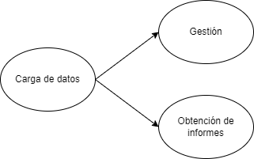

|  |  |
| --- | --- |
| **Requisitos funcionales** | |
| RF 1 | Carga de datos de materias, cursos y libros al comienzo del curso. En los libros establecer el número de ejemplares de cada uno. |
| RF 2 | Carga de datos del alumnado |
| RF 3 | Modificación y creación de alumnado |
| RF 4 | Gestión del préstamo: libros al alumno, devolución |
| RF 5 | **Poder establecer el estado de cada libro prestado de forma individual (Sería deseable pero no sé si es imprescindible)** |
| RF 6 | Creación e impresión del contrato de préstamos, registro de la firma |
| RF 7 | Búsquedas avanzadas, con filtros avanzados |
| RF 8 | Listados de libros, prestamos, alumnos |
| RF 9 | Copia de seguridad de todos los datos |
| RF 10 | Exportación de datos para el curso siguiente |

## Requerimientos software y hardware

|  |  |
| --- | --- |
| **Software desarrollo** |  |
|  | IDE para desarrollo Pycharm(JetBrains) |
|  | Apache 2.4.54 |
|  | PHP 8.2 |
|  | JavaScript |
|  | Bootstrap 5.3 jQuery 3.7  <link https://cdn.jsdelivr.net/npm/bootstrap@5.3.3/dist/css/bootstrap.min.css  https://code.jquery.com/jquery-3.7.1.slim.min.js |
|  | Mysql 8.2 – MariaDB compatible |
|  | Software Dia de gráficos 0.97 - <https://wireframe.cc/>  o software draw.io <https://app.diagrams.net/> |
| **Software implantación** |  |
|  | Servidor web con cpanel |
|  | Servidor web con PHP 8.2 |
|  | Servidor web con acceso ftp |
|  | Servidor web con Mysql 8.2 |
|  | Un usuario de acceso a Mysql independiente y BBDD propia |
|  | Un usuario ftp al directorio de la aplicación independiente |
| **Hardware** |  |
|  | Hosting externo que cumpla los requisitos de implantación |
|  | 10GB libres en el servidor para subida de archivos |

## Estudio de viabilidad

### Técnica

Los recursos necesarios para este proyecto serán mínimos al ser una única persona la encargada de desarrollarlo. Se debería tener en cuenta los conocimientos necesarios para el desarrollo: Análisis de sistemas, análisis y desarrollo de bases de datos y desarrollo e implantación de aplicaciones web con PHP/JavaScript. Con los recursos actuales de la plantilla se llevarán a cabo.

### Económica

* Sería necesaria una persona a tiempo completo durante todo el proyecto con una duración estimada de 3 meses o a tiempo parcial con una duración estimada de 6 meses.
* Sería imprescindible la compra del software de desarrollo PHPStorm con una licencia profesional.
* Sería imprescindible la compra del hosting de implantación.
* Se debería dedicar varias horas de formación al personal de la empresa para su correcto uso.

### Operativa

Hecho un análisis del funcionamiento actual de la gestión, es muy probable una alta aceptación por parte del personal de la aplicación. Al llevarse a cabo todo el desarrollo dentro del propio instituto permitirá al personal resolver dudas de funcionamiento que hará a la larga su completa implantación.

### Legal

La viabilidad legal está más cuestionada, al necesitar almacenar información de los usuarios en servidores públicos. Según la ley actual deberíamos solicitar permiso a la agencia de protección de datos y dar de alta el fichero. Deberíamos implementar las medidas de seguridad exigidas para un nivel básico y los mecanismos de logs necesarios.

En caso que decidamos proporcionar esta aplicación a otros institutos, se deberá de tener en cuenta este punto y realizar un estudio más detallado.

## Planificación del Proyecto

### Secuenciación de las fases del proyecto

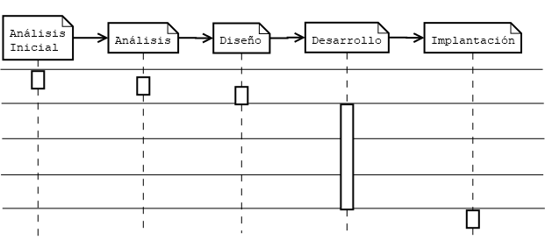

### Planificación de recursos y tiempos

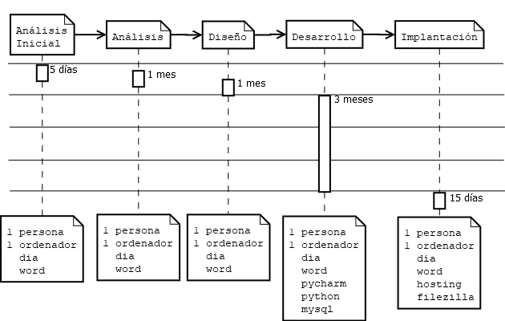

# Análisis

## Casos de uso

### Carga de datos (RF1 RF2)

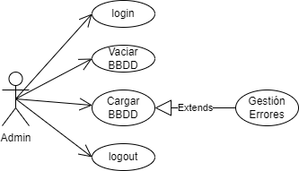

### Gestión alumnos (RF3)

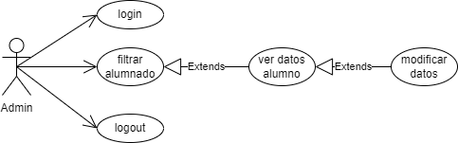

### Gestión prestamos (RF4 RF6)

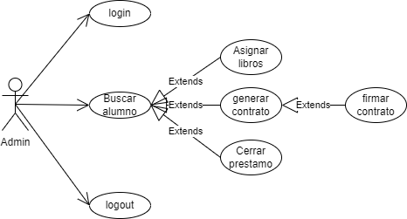

### Gestión listados (RF7 RF8)

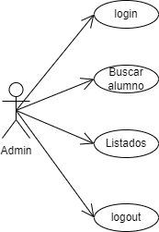

### Preservar los datos (RF9 RF10)

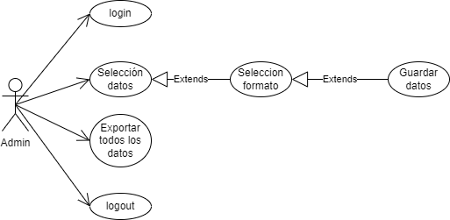

## Descripción de los casos de uso

### Carga de datos

|  |  |
| --- | --- |
| Nombre | **Login** |
| Actores: | Administrador |
| Función: | Da acceso al sistema para poder realizar el resto de acciones. |
| Referencias: | RF - Todos |
|  | |
| Nombre | **Vaciar la BBDD** |
| Actores: | Administrador |
| Función: | Para un correcto funcionamiento la BBDD debe estar vacía de datos, por lo que una vez validado, en este caso se podrá vaciar. |
| Referencias: | RF1 – RF2 |
|  | |
| Nombre | **Cargar la BBDD** |
| Actores: | Administrador |
| Función: | Se cargarán todos los datos necesarios, además del número de ejemplares de cada libro. |
| Referencias: | RF1 – RF2 |
|  | |
| Nombre | **Cargar la BBDD subcaso: Gestion de errores** |
| Actores: | Administrador |
| Función: | Si la carga de datos genera errores, se mostrará un informe y se darán posibles soluciones a los mismos. |
| Referencias: | RF1 – RF2 |
|  | |
| Nombre | **logout** |
| Actores: | Administrador |
| Función: | Salida del sistema. |
| Referencias: | RF Todos |

### Gestión de alumnos

|  |  |
| --- | --- |
| Nombre | **Login** |
| Actores: | Administrador |
| Función: | Da acceso al sistema para poder realizar el resto de acciones. |
| Referencias: | RF - Todos |
|  | |
| Nombre | **Filtrar** |
| Actores: | Administrador |
| Función: | Seleccionar el conjunto de alumnos o alumno sobre el que realizar la modificación, visualización de los datos |
| Referencias: | RF3 |
|  | |
| Nombre | **Filtrar subcaso: Ver datos de alumnos** |
| Actores: | Administrador |
| Función: | Se mostrarán todos los datos del alumno seleccionado incluso los libros asignados. |
| Referencias: | RF3 |
|  | |
| Nombre | **Filtrar subcaso: Modificar datos** |
| Actores: | Administrador |
| Función: | Se podrán cambiar los datos personales del alumno, así como el estado de los libros. NO se podrá cambiar de curso ya que implicaría cambios en la BBDD muy drásticos. |
| Referencias: | RF3 |
|  | |
| Nombre | **logout** |
| Actores: | Administrador |
| Función: | Salida del sistema. |
| Referencias: | RF Todos |

### Gestión de prestamos

|  |  |
| --- | --- |
| Nombre | **Login** |
| Actores: | Administrador |
| Función: | Da acceso al sistema para poder realizar el resto de acciones. |
| Referencias: | RF - Todos |
|  | |
| Nombre | **Buscar alumno** |
| Actores: | Administrador |
| Función: | Seleccionar el conjunto de alumnos o alumno sobre el que realizar la modificación, visualización de los datos |
| Referencias: | RF4 – RF6 |
|  | |
| Nombre | **Buscar alumno subcaso: asignar libros** |
| Actores: | Administrador |
| Función: | Se mostrarán todos los libros del curso y se podrán determinar cuáles se han prestado. |
| Referencias: | RF7 – RF8 |
|  | |
| Nombre | **Buscar alumno subcaso: cerrar préstamos** |
| Actores: | Administrador |
| Función: | Una vez devueltos todos los libros, se cerrará el préstamo para establecer que se tiene derecho al curso siguiente a préstamo |
| Referencias: | RF7 – RF8 |
|  | |
| Nombre | **Buscar alumno subcaso: firmar contrato** |
| Actores: | Administrador |
| Función: | Se podrá imprimir el contrato con el listado de libros y establecer como firmado |
| Referencias: | RF7 – RF8 |
|  | |
| Nombre | **logout** |
| Actores: | Administrador |
| Función: | Salida del sistema. |
| Referencias: | RF Todos |

### Gestión de listados

|  |  |
| --- | --- |
| Nombre | **Login** |
| Actores: | Administrador |
| Función: | Da acceso al sistema para poder realizar el resto de acciones. |
| Referencias: | RF - Todos |
|  | |
| Nombre | **Buscar alumno** |
| Actores: | Administrador |
| Función: | Seleccionar el conjunto de alumnos o alumno sobre el que realizar la modificación, visualización de los datos |
| Referencias: | RF7 – RF8 |
|  | |
| Nombre | **Listados** |
| Actores: | Administrador |
| Función: | Se generarán listados de todo tipo: libros, prestamos, por curso, materias, estado. |
| Referencias: | RF7 – RF8 |
|  | |
| Nombre | **logout** |
| Actores: | Administrador |
| Función: | Salida del sistema. |
| Referencias: | RF Todos |

### Preservar los datos

|  |  |
| --- | --- |
| Nombre | **Login** |
| Actores: | Administrador |
| Función: | Da acceso al sistema para poder realizar el resto de acciones. |
| Referencias: | RF - Todos |
|  | |
| Nombre | **Exportar todos los datos** |
| Actores: | Administrador |
| Función: | Se generará un fichero SQL-92 para preservar los datos. Se dará la posibilidad de exportarlos a csv también. |
| Referencias: | RF9 – RF10 |
|  | |
| Nombre | **Selección de datos** |
| Actores: | Administrador |
| Función: | Se mostrarán todas las tablas para determinar cuáles se van a preservar |
| Referencias: | RF9 – RF10 |
|  | |
| Nombre | **Selección de datos subcaso: Selección de formato** |
| Actores: | Administrador |
| Función: | Se pedirá el formato y sus características para exportar: json, csv, sql-92 |
| Referencias: | RF9 – RF10 |
|  | |
| Nombre | **Selección de datos subcaso: Guardar datos** |
| Actores: | Administrador |
| Función: | Se generará el fichero correspondiente para poder descargar y guardar |
| Referencias: | RF9 – RF10 |
|  | |
| Nombre | **logout** |
| Actores: | Administrador |
| Función: | Salida del sistema. |
| Referencias: | RF Todos |

## Diagrama Conceptual

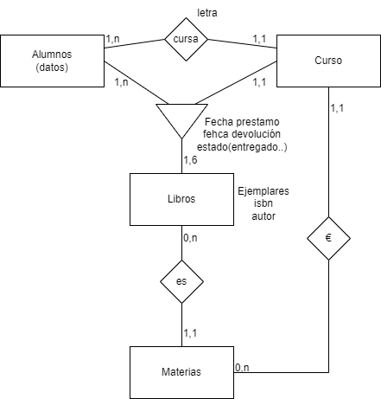

## Diagrama de clases (diccionario de datos)

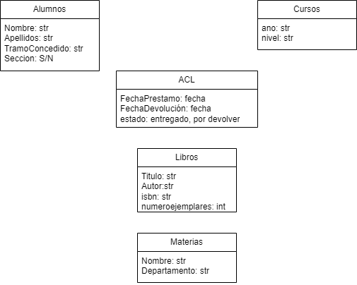

## Diagrama de actividades

### Generales

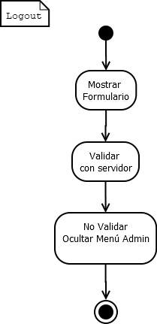

### Carga de datos

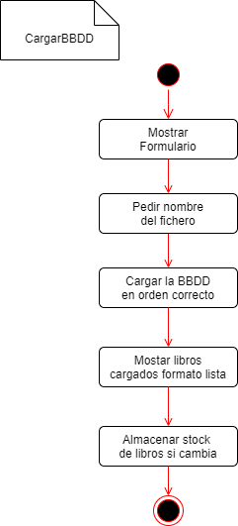

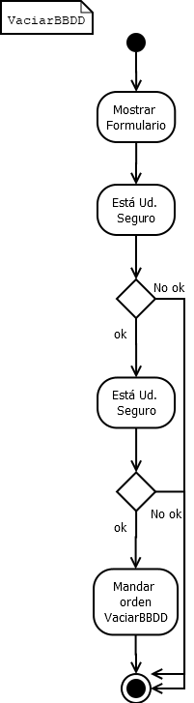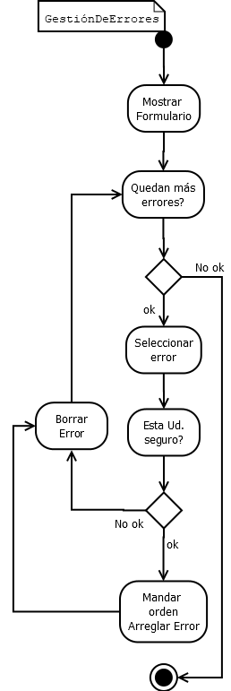

### Gestión de alumnos

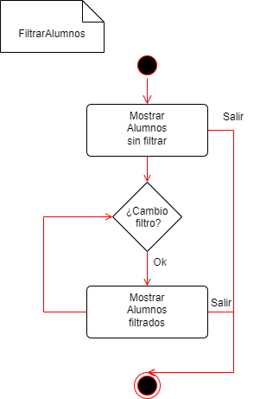 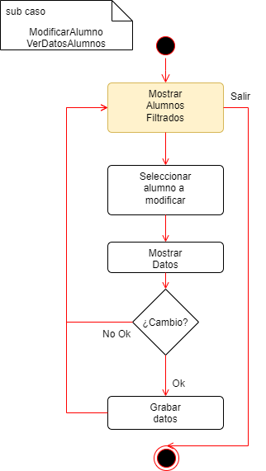

### Gestión de préstamos

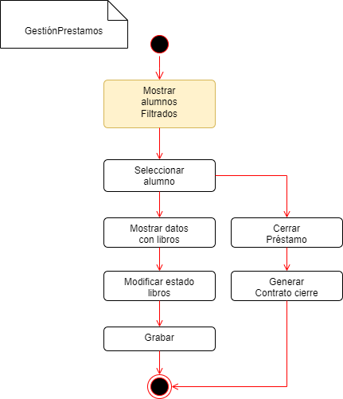

### Gestión de listados

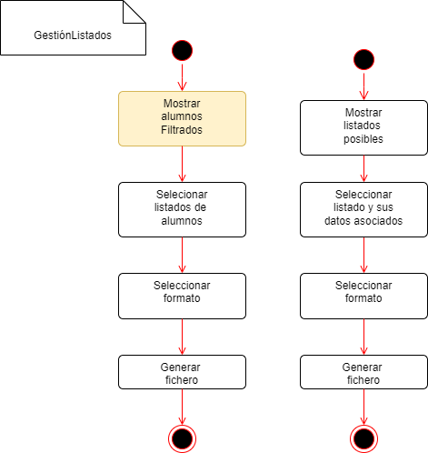

### Preservar datos

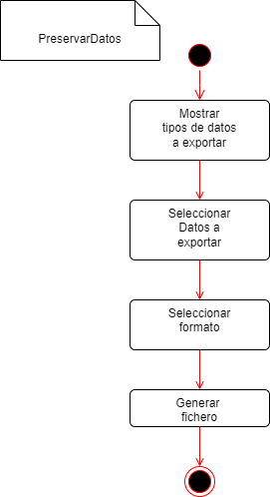

## Esquema Entidad / Relación

Se ha determinado que no es necesaria una tabla de configuraciones, permitiendo que en diseño se tomen las alternativas más eficientes para este caso (es recomendable que se cree un fichero con los datos de configuración).

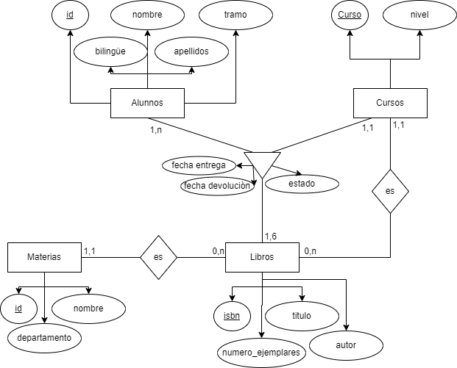

## Modelo relacional y normalización

Una vez llevada a cabo la normalización, teniendo en cuenta hasta la forma de Boyce-Cood, el resultado es el siguiente:

**Materias**: id, nombre, departamento

**Cursos**: curso, nivel

**Libros**: isbn, titulo, autor, numero_ejemplares, id_materia, id_curso

**Alumnos**: id, nombre, apellidos, tramo (I, II, Ninguno), bilingüe (S/N)

**AlumnosCursosLibros**: isbn, id_alumno, id_curso, fecha_entrega, fecha_devolucion, estado (entregado, por_devolver)

# Diseño del Proyecto

## Diseño físico de la Base de Datos

|  |  |  |  |  |  |  |  |
| --- | --- | --- | --- | --- | --- | --- | --- |
| **materias** | | | | | | | |
| **Nombre campo** | **Tipo** | **Tamaño** | **PK** | **FK** | **NONULL** | **Valor defecto** | **Observaciones** |
| **id** | **INT** | **11** | **X** |  | **X** |  | **AUTONUMÉRICO** |
| **nombre** | **VARCHAR** | **255** |  |  | **X** |  |  |
| **departamento** | **VARCHAR** | **255** |  |  | **X** |  |  |

|  |  |  |  |  |  |  |  |
| --- | --- | --- | --- | --- | --- | --- | --- |
| **cursos** | | | | | | | |
| **Nombre campo** | **Tipo** | **Tamaño** | **PK** | **FK** | **NONULL** | **Valor defecto** | **Observaciones** |
| **curso** | **VARCHAR** | **20** | **X** |  | **X** |  | **Letra del niev** |
| **nivel** | **VARCHAR** | **20** |  |  | **X** |  | **1ºeso, 2eso….** |

|  |  |  |  |  |  |  |  |
| --- | --- | --- | --- | --- | --- | --- | --- |
| **libros** | | | | | | | |
| **Nombre campo** | **Tipo** | **Tamaño** | **PK** | **FK** | **NONULL** | **Valor defecto** | **Observaciones** |
| **isbn** | **VARCHAR** | **20** | **X** |  | **X** |  | **Validar formato isbn** |
| **titulo** | **VARCHAR** | **255** |  |  | **X** |  |  |
| **autor** | **VARCHAR** | **255** |  |  | **X** |  |  |
| **numero_ejemplares** | **INT** | **5** |  |  | **X** |  |  |
| **id_materia** | **INT** | **11** |  | **X** | **X** |  | **Tabla materias** |
| **id_curso** | **VARCHAR** | **20** |  | **X** | **X** |  | **Tabla cursos** |

|  |  |  |  |  |  |  |  |
| --- | --- | --- | --- | --- | --- | --- | --- |
| **alumnos** | | | | | | | |
| **Nombre campo** | **Tipo** | **Tamaño** | **PK** | **FK** | **NONULL** | **Valor defecto** | **Observaciones** |
| **nie** | **VARCHAR** | **10** | **X** |  | **X** |  | **Número Identificación Escolar** |
| **nombre** | **VARCHAR** | **255** |  |  | **X** |  |  |
| **apellidos** | **VARCHAR** | **255** |  |  | **X** |  |  |
| **tramo** | **VARCHAR** | **1** |  |  | **X** |  | **0, I, II (0 para no beca, tramo I y II)** |
| **bilingue** | **BOOL** |  |  |  | **X** | **False** |  |

|  |  |  |  |  |  |  |  |
| --- | --- | --- | --- | --- | --- | --- | --- |
| **alumnoscursoslibros** | | | | | | | |
| **Nombre campo** | **Tipo** | **Tamaño** | **PK** | **FK** | **NONULL** | **Valor defecto** | **Observaciones** |
| **nie** | **VARCHAR** | **10** | **X** | **X** | **X** |  | **Tabla alumnos** |
| **curso** | **VARCHAR** | **20** | **X** | **X** | **X** |  | **Tabla cursos** |
| **isbn** | **VARCHAR** | **20** | **X** | **X** | **X** |  | **Tabla libros** |
| **fecha_entrega** | **DATE** |  |  |  | **X** | **Hora y día actual** |  |
| **fecha_devolución** | **DATE** |  |  |  | **X** |  |  |
| **estado** | **VARCHAR** |  |  |  |  |  | **P: Prestado, D:Devuelto** |

## Estructura de almacenamiento

La aplicación utiliza **archivos CSV** como sistema de almacenamiento, permitiendo una gestión sencilla y portable de la información de alumnos, libros, préstamos y usuarios (administradores).  
Cada entidad tiene su propio archivo CSV, que funciona como una tabla en una base de datos relacional.

## Diseño de procedimientos especiales

### Configuración de la aplicación.

**1. Creación de Usuario Inicial (admin)**

* **En el primer inicio de la aplicación**, si no existe un usuario admin en el archivo CSV correspondiente, se solicita al usuario que pida su contraseña para si mismo.
* La contraseña se procesa y almacena de forma segura en el fichero csv.
  + **Implementación:**
    - Se utiliza un archivo csv, que se carga o exporta para dar acceso a la app.
    - Se almacena en el archivo CSV admins.csv junto a los datos del usuario (nombre, apellido, edad, etc.).

**2. Inicio de Sesión**

* **El usuario debe introducir un nombre de usuario y una contraseña.**
* **La aplicación verifica la contraseña proporcionada comparando su informacion con el almacenado en el archivo CSV.**
  + **Implementación:**
    - Se lee la información almacenada para el usuario.
    - Se utiliza métodos de recorrido de ficheros para validar la contraseña.

**3. Realización de Backup de Datos**

Permite al usuario crear copias de seguridad de los datos para prevenir la pérdida de información y facilitar la recuperación en caso de fallos.

### Estructura del fichero de datos

ADMIN.CSV:

*usuario*,*contraseña  
admin*,*1234*

ALUMNOS.CSV:

*dni*,*nombre*,*apellido*,*edad*,*tramo*,*bilingue*,*curso*,*nivel*,*letra  
23456789B*,*MARÍA*,*GARCÍA*,*15*,*2*,*0*,*2*,*2*,*B*

PRESTAMOS.CSV:

*isbn*,*dni_alumno*,*fecha_prestamo*,*fecha_devolucion*,*estado  
1234567890*,*12345678A*,*2025-05-20*,*2025-06-03*,*0*

LIBROS.CSV:

isbn,titulo,autor,genero,numero_ejemplares,materia,curso

978-1234567890,El Quijote,Miguel de Cervantes,Novela,5,Lengua Castellana y Literatura,1-Bach-HS

**Cómo se guardan los datos**

* Todos los ficheros están en la carpeta config/.
* Cada fichero es un CSV separado por comas.
* La primera fila es la cabecera con los nombres de los campos.
* Se usa UTF-8 para soportar acentos y caracteres especiales.
* Las contraseñas de los administradores se guardan cifradas (hash).

## Diseño de la estructura de clases y librerías (diagrama de clases)

## Diseño de la interfaz gráfica

### Diseño de movimiento de ventanas

El diseño se ha pensado en facilitar el trabajo de los dos tipos de usuarios teniendo en cuenta un nivel bajo de conocimientos de informática. En este caso se recomiendan recorridos lineales y guiados para evitar los errores. Toda ventana permitirá la vuelta atrás del proceso para ayudar al usuario.

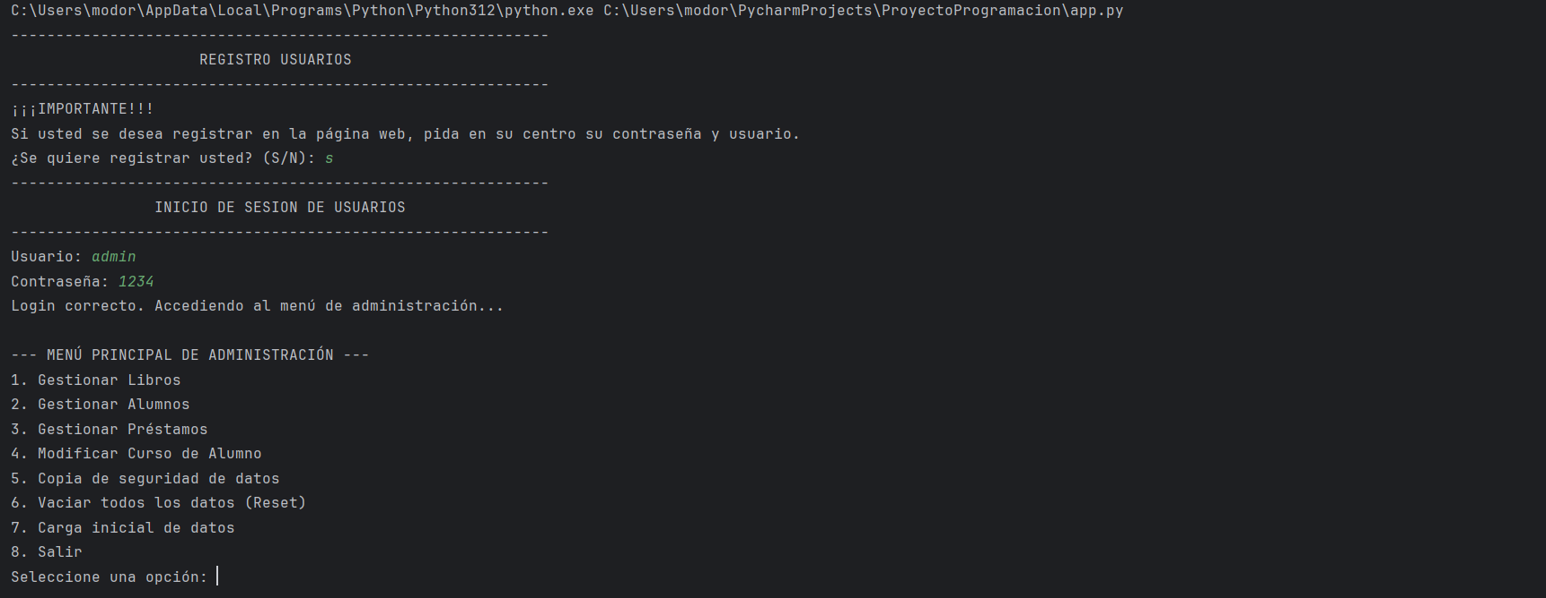

# Implementar el proyecto

### Sql de creación (MySQL)

-- phpMyAdmin SQL Dump

-- version 5.2.0

-- https://www.phpmyadmin.net/

--

-- Servidor: 127.0.0.1

-- Tiempo de generación: 24-06-2024 a las 18:56:50

-- Versión del servidor: 10.4.27-MariaDB

-- Versión de PHP: 8.2.0

SET SQL_MODE = "NO_AUTO_VALUE_ON_ZERO";

START TRANSACTION;

SET time_zone = "+00:00";

/*!40101 SET @OLD_CHARACTER_SET_CLIENT=@@CHARACTER_SET_CLIENT */;

/*!40101 SET @OLD_CHARACTER_SET_RESULTS=@@CHARACTER_SET_RESULTS */;

/*!40101 SET @OLD_COLLATION_CONNECTION=@@COLLATION_CONNECTION */;

/*!40101 SET NAMES utf8mb4 */;

--

-- Base de datos: `bancolibros`

--

-- --------------------------------------------------------

--

-- Estructura de tabla para la tabla `alumnos`

--

CREATE TABLE `alumnos` (

`nie` varchar(10) NOT NULL,

`nombre` varchar(255) NOT NULL,

`apellidos` varchar(255) NOT NULL,

`tramo` varchar(2) NOT NULL DEFAULT '0' COMMENT '0 nada, I tramo I y II Tramo 2',

`bilingue` tinyint(1) NOT NULL DEFAULT 1 COMMENT '0 True, 1 false'

) ENGINE=InnoDB DEFAULT CHARSET=utf8 COLLATE=utf8_spanish2_ci;

-- --------------------------------------------------------

--

-- Estructura de tabla para la tabla `alumnoscrusoslibros`

--

CREATE TABLE `alumnoscrusoslibros` (

`nie` varchar(10) NOT NULL,

`curso` varchar(255) NOT NULL,

`isbn` varchar(20) NOT NULL,

`fecha_entrega` date NOT NULL,

`fecha_devolucion` date NOT NULL,

`estado` varchar(1) NOT NULL DEFAULT 'P' COMMENT 'P: Prestado, D:Devuelto'

) ENGINE=InnoDB DEFAULT CHARSET=utf8 COLLATE=utf8_spanish2_ci;

-- --------------------------------------------------------

--

-- Estructura de tabla para la tabla `cursos`

--

CREATE TABLE `cursos` (

`curso` varchar(20) NOT NULL,

`nivel` varchar(20) NOT NULL

) ENGINE=InnoDB DEFAULT CHARSET=utf8 COLLATE=utf8_spanish2_ci;

-- --------------------------------------------------------

--

-- Estructura de tabla para la tabla `libros`

--

CREATE TABLE `libros` (

`isbn` varchar(20) NOT NULL,

`titulo` varchar(255) NOT NULL,

`autor` varchar(255) NOT NULL,

`numero_ejemplares` int(5) NOT NULL,

`id_materia` int(11) NOT NULL,

`id_curso` varchar(20) NOT NULL

) ENGINE=InnoDB DEFAULT CHARSET=utf8 COLLATE=utf8_spanish2_ci;

-- --------------------------------------------------------

--

-- Estructura de tabla para la tabla `materias`

--

CREATE TABLE `materias` (

`id` int(11) NOT NULL,

`nombre` varchar(255) NOT NULL,

`departamento` varchar(255) NOT NULL

) ENGINE=InnoDB DEFAULT CHARSET=utf8 COLLATE=utf8_spanish2_ci;

--

-- Índices para tablas volcadas

--

--

-- Indices de la tabla `alumnos`

--

ALTER TABLE `alumnos`

ADD PRIMARY KEY (`nie`);

--

-- Indices de la tabla `alumnoscrusoslibros`

--

ALTER TABLE `alumnoscrusoslibros`

ADD PRIMARY KEY (`nie`,`curso`,`isbn`),

ADD KEY `isbn` (`isbn`),

ADD KEY `curso` (`curso`);

--

-- Indices de la tabla `cursos`

--

ALTER TABLE `cursos`

ADD PRIMARY KEY (`curso`);

--

-- Indices de la tabla `libros`

--

ALTER TABLE `libros`

ADD PRIMARY KEY (`isbn`),

ADD KEY `FK_Materias` (`id_materia`),

ADD KEY `FK_Cursos` (`id_curso`) USING BTREE;

--

-- Indices de la tabla `materias`

--

ALTER TABLE `materias`

ADD PRIMARY KEY (`id`);

-- Restricciones para tablas volcadas

--

--

-- Filtros para la tabla `alumnoscrusoslibros`

--

ALTER TABLE `alumnoscrusoslibros`

ADD CONSTRAINT `alumnoscrusoslibros_ibfk_1` FOREIGN KEY (`isbn`) REFERENCES `libros` (`isbn`) ON DELETE CASCADE ON UPDATE CASCADE,

ADD CONSTRAINT `alumnoscrusoslibros_ibfk_2` FOREIGN KEY (`nie`) REFERENCES `alumnos` (`nie`) ON DELETE CASCADE ON UPDATE CASCADE,

ADD CONSTRAINT `alumnoscrusoslibros_ibfk_3` FOREIGN KEY (`curso`) REFERENCES `cursos` (`curso`) ON DELETE CASCADE ON UPDATE CASCADE;

--

-- Filtros para la tabla `libros`

--

ALTER TABLE `libros`

ADD CONSTRAINT `fk_libros_cursos` FOREIGN KEY (`id_curso`) REFERENCES `cursos` (`curso`) ON DELETE CASCADE ON UPDATE CASCADE,

ADD CONSTRAINT `fk_libros_materias` FOREIGN KEY (`id_materia`) REFERENCES `materias` (`id`) ON DELETE CASCADE ON UPDATE CASCADE;

COMMIT;

/*!40101 SET CHARACTER_SET_CLIENT=@OLD_CHARACTER_SET_CLIENT */;

/*!40101 SET CHARACTER_SET_RESULTS=@OLD_CHARACTER_SET_RESULTS */;

/*!40101 SET COLLATION_CONNECTION=@OLD_COLLATION_CONNECTION */;

## Indicadores de calidad

|  |  |  |  |  |
| --- | --- | --- | --- | --- |
| **Usabilidad** | | | | |
| **Categoría** | **Parámetro** | **Indicador** | **Fuente** | **Resultado** |
| Navegabilidad | ¿Navegación intuitiva? | Se organiza en secciones | Encuesta | Si No |
|  | Se accede de forma rápida | Encuesta | Si No |
| ¿Dispone de menú? | Tiene un menú navegable | Encuesta | Si No |
|  | Dispone de mapa | Encuesta | Si No |
| ¿Compatible edge? | Las imágenes se cargan | Encuesta | Si No |
|  | Se visualiza de forma correcta | Encuesta | Si No |
| ¿Compatible chrome? | Las imágenes se cargan | Encuesta | Si No |
|  | Se visualiza de forma correcta | Encuesta | Si No |
| ¿Compatible Firefox? | Las imágenes se cargan | Encuesta | Si No |
|  | Se visualiza de forma correcta | Encuesta | Si No |
| ¿Compatible Safari? | Las imágenes se cargan | Encuesta | Si No |
|  | Se visualiza de forma correcta | Encuesta | Si No |
| Velocidad | ¿Velocidad de carga? | Tamaño medio de la página | Aplicación | __Kb |
|  | Tiempo hasta la carga completa | Aplicación | __milisegundos |
| Diseño general | ¿Diseño? | Simplicidad | Encuesta | 0 a 10 |
|  |  | Claridad | Encuesta | 0 a 10 |
|  |  | Coherencia | Encuesta | 0 a 10 |
|  |  | Facilidad de uso | Encuesta | 0 a 10 |
| **Disponibilidad** | | | | |
| **Categoría** | **Parámetro** | **Indicador** | **Fuente** | **Resultado** |
| Visualización en diversos dispositivos | ¿Funciona con móviles? | Funciona el texto | Encuesta | Si No |
|  | Funciona las búsquedas | Encuesta | Si No |
|  | Funcionan las acciones de los botones | Encuesta | Si No |
| ¿Funciona con táblets? | Funciona el texto | Encuesta | Si No |
|  | Funciona las búsquedas | Encuesta | Si No |
|  | Funcionan las acciones de los botones | Encuesta | Si No |
| Disponibilidad | ¿Tiempo disponible? | Media de disponibilidad | Encuesta | _ porcentaje |
| **Analítica** | | | | |
| **Categoría** | **Parámetro** | **Indicador** | **Fuente** | **Resultado** |
| Audiencia | ¿Número de usuarios? | Conexiones por día | Aplicación | _ Conexiones |
|  | Duración media de la sesión | Aplicación | _segundos |
| **Funcionamiento** | | | | |
| **Categoría** | **Parámetro** | **Indicador** | **Fuente** | **Resultado** |
| Satisfacción | ¿Satisfacción general? | Valoración | Encuesta | 0 a 10 |
|  | Funcionamiento general | Encuesta | 0 a 10 |
|  | Disponibilidad | Encuesta | 0 a 10 |

## Elaboración de una batería de pruebas para detectar errores

La batería de pruebas que se muestran a continuación se deberá realizar en al menos los navegadores Chrome y Firefox, siendo recomendable que se hicieran también en Edge y Safari tanto en escritorio Windows, Mac y Linux como en Android y Apple.

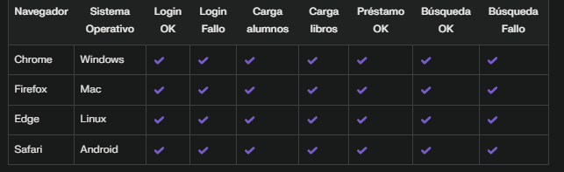

Durante el desarrollo del proyecto, se han identificado y resuelto diversas incidencias para garantizar el correcto funcionamiento del sistema. A continuación se detallan algunos ejemplos y su solución:

Incidencia:

Descripción:

Al intentar cargar datos desde los archivos CSV, algunas líneas generaban errores debido a campos vacíos o formatos incorrectos.

Solución:

Se implementó un sistema de validación en las funciones de carga de datos, ignorando líneas incompletas o mal formateadas y mostrando un mensaje de advertencia para que el administrador pueda revisar el archivo.

Incidencia:

Descripción:

Los tests unitarios fallaban al intentar leer archivos CSV que no existían en la ruta especificada.

Solución:

Se modificaron los tests para crear archivos CSV de prueba durante la ejecución y eliminarlos al finalizar, asegurando que siempre se usen datos limpios y controlados.

Incidencia:

Descripción:

Al editar un préstamo, el estado no se actualizaba correctamente si el usuario introducía un valor no válido.

Solución:

Se añadió una validación para asegurar que solo se acepten valores permitidos para el estado del préstamo.

**Evaluación y seguimiento del proyecto**

El seguimiento y la evaluación del proyecto se han realizado de forma continua para asegurar que se cumplen los objetivos y se mantiene la calidad del sistema. A continuación se resumen los aspectos clave:

Seguimiento:

Reuniones periódicas:

Se han realizado reuniones semanales para revisar el estado del proyecto, identificar incidencias y planificar las siguientes tareas.

Control de versiones:

Se ha utilizado un sistema de control de versiones (como Git) para gestionar los cambios en el código y facilitar la colaboración.

Documentación:

Se ha mantenido actualizada la documentación del código, los tests y los manuales de usuario.

Evaluación:

Cumplimiento de objetivos:

El sistema cumple con los requisitos funcionales: gestión de alumnos, libros, préstamos y administradores, así como autenticación segura y backup de datos.

Calidad del código:

Se han realizado tests unitarios para cada clase principal, asegurando que las funcionalidades básicas funcionan correctamente.

Retroalimentación:

Se ha solicitado feedback a los usuarios finales para identificar posibles mejoras y corregir errores.

Mejoras continuas:

Se han implementado mejoras basadas en la retroalimentación y en la detección de incidencias durante el desarrollo.

# Implantación del Proyecto

## Plan de implantación

Aquí te presentamos cómo vamos a poner en marcha el nuevo sistema de gestión. Lo más importante para nosotros es que el personal actual pueda seguir trabajando con la menor interrupción posible. Por eso, la instalación, configuración y el traslado de la información crucial se harán de forma concentrada, trabajando mañana y tarde. Queremos tenerlo todo listo antes de que comience el próximo curso, justo cuando el equipo vuelva de sus vacaciones de verano, y te aseguramos que el sistema estará funcionando desde el primer día laborable después de que terminemos. Además, hemos planeado hacer muchas pruebas y dar formación a los empleados para que todos sepan usar bien el nuevo software y este funcione perfectamente.

**Instalación Configuración Pruebas Migración**

**Software Software Formación**

2 día 12 día 5 días 10 días

mañana mañana mañana noche – mañana

Pruebas de sistema Pruebas de usuario Pruebas de funcionamiento

Instalador Instalador Usuario

## Manual de instalación

### Instalación de la aplicación

Descomprimir el archivo zip y ejecutar la app o el archivo app, para utilizar la aplicación, asegurarse de que todas las carpetas y archivos estén descomprimidos y en el mismo directorio que el archivo.

## Mejoras posibles

Añadir un entorno grafico para la facilidad de utilización del programa para los demás usuarios, y no gestionándolo mediante consola.

## Manual de usuario

**1. Introducción**

El **Sistema de Gestión de Biblioteca** permite gestionar alumnos, libros, préstamos y administradores de forma sencilla y segura.  
El sistema utiliza archivos CSV para almacenar los datos y un menú interactivo para navegar por las diferentes opciones.

**2. Requisitos del sistema**

* **Sistema operativo:** Windows, Mac o Linux.
* **Navegador web (opcional, si es una webapp):** Chrome, Firefox, Edge o Safari.
* **Python** (si es una aplicación de escritorio).
* **Permisos de lectura/escritura** en la carpeta del proyecto.

**3. Instalación y puesta en marcha**

1. **Descarga el proyecto** en tu ordenador.
2. **Abre una terminal o consola** en la carpeta del proyecto.
3. **Ejecuta el programa principal:**

text

python main.py

1. **Sigue las instrucciones que aparecen en pantalla.**

**4. Primer uso: Registro de administrador**

Si es la primera vez que usas el sistema:

1. **El programa detectará que no hay administrador registrado.**
2. **Te pedirá que crees una contraseña para el usuario admin.**
3. **Introduce la contraseña y confírmala.**
4. **Ahora puedes iniciar sesión como administrador.**

**5. Inicio de sesión**

1. **Introduce tu nombre de usuario (admin por defecto).**
2. **Introduce tu contraseña.**
3. **Pulsa Enter.**
4. **Si los datos son correctos, accederás al menú principal.**

**6. Menú principal**

Tras iniciar sesión, verás un menú con las siguientes opciones:

text

1. Gestión de alumnos

2. Gestión de libros

3. Gestión de préstamos

4. Gestión de administradores

5. Realizar backup

6. Salir

**Selecciona la opción que desees introduciendo el número correspondiente y pulsando Enter.**

**7. Gestión de alumnos**

* **Añadir alumno:**
  + Introduce los datos del alumno (nombre, apellido, edad, DNI, curso, etc.).
* **Editar alumno:**
  + Busca al alumno por DNI y modifica sus datos.
* **Eliminar alumno:**
  + Busca al alumno por DNI y elimínalo del sistema.
* **Mostrar alumnos:**
  + Lista todos los alumnos registrados.

**8. Gestión de libros**

* **Añadir libro:**
  + Introduce los datos del libro (título, autor, ISBN, número de ejemplares, etc.).
* **Editar libro:**
  + Busca el libro por ISBN y modifica sus datos.
* **Eliminar libro:**
  + Busca el libro por ISBN y elimínalo del sistema.
* **Mostrar libros:**
  + Lista todos los libros registrados.

**9. Gestión de préstamos**

* **Añadir préstamo:**
  + Introduce el ISBN del libro y el DNI del alumno, junto con las fechas de préstamo y devolución.
* **Editar préstamo:**
  + Busca el préstamo por ISBN y modifica sus datos.
* **Eliminar préstamo:**
  + Busca el préstamo por ISBN y elimínalo del sistema.
* **Mostrar préstamos:**
  + Lista todos los préstamos registrados.

**10. Gestión de administradores**

* **Añadir administrador:**
  + Introduce los datos del nuevo administrador (nombre, apellido, edad, usuario, contraseña).
* **Editar administrador:**
  + Busca al administrador por usuario y modifica sus datos.
* **Eliminar administrador:**
  + Busca al administrador por usuario y elimínalo del sistema.
* **Mostrar administradores:**
  + Lista todos los administradores registrados.

**11. Realizar backup**

* **Selecciona la opción de backup en el menú principal.**
* **El sistema copiará los archivos CSV a una carpeta de backup con la fecha y hora actual.**
* **Recibirás un mensaje confirmando que el backup se ha realizado correctamente.**

**12. Salir del sistema**

* **Selecciona la opción "Salir" en el menú principal.**
* **El programa se cerrará y guardará todos los cambios automáticamente.**

**13. Consejos y recomendaciones**

* **Guarda tus contraseñas en un lugar seguro.**
* **Realiza backups periódicamente para evitar la pérdida de datos.**
* **Si tienes algún problema, revisa los mensajes de error en pantalla y consulta la documentación.**

**14. Soporte y contacto**

Si necesitas ayuda, contacta con el administrador del sistema o consulta la documentación técnica.

# Anexos

## Formulario de contrato usado

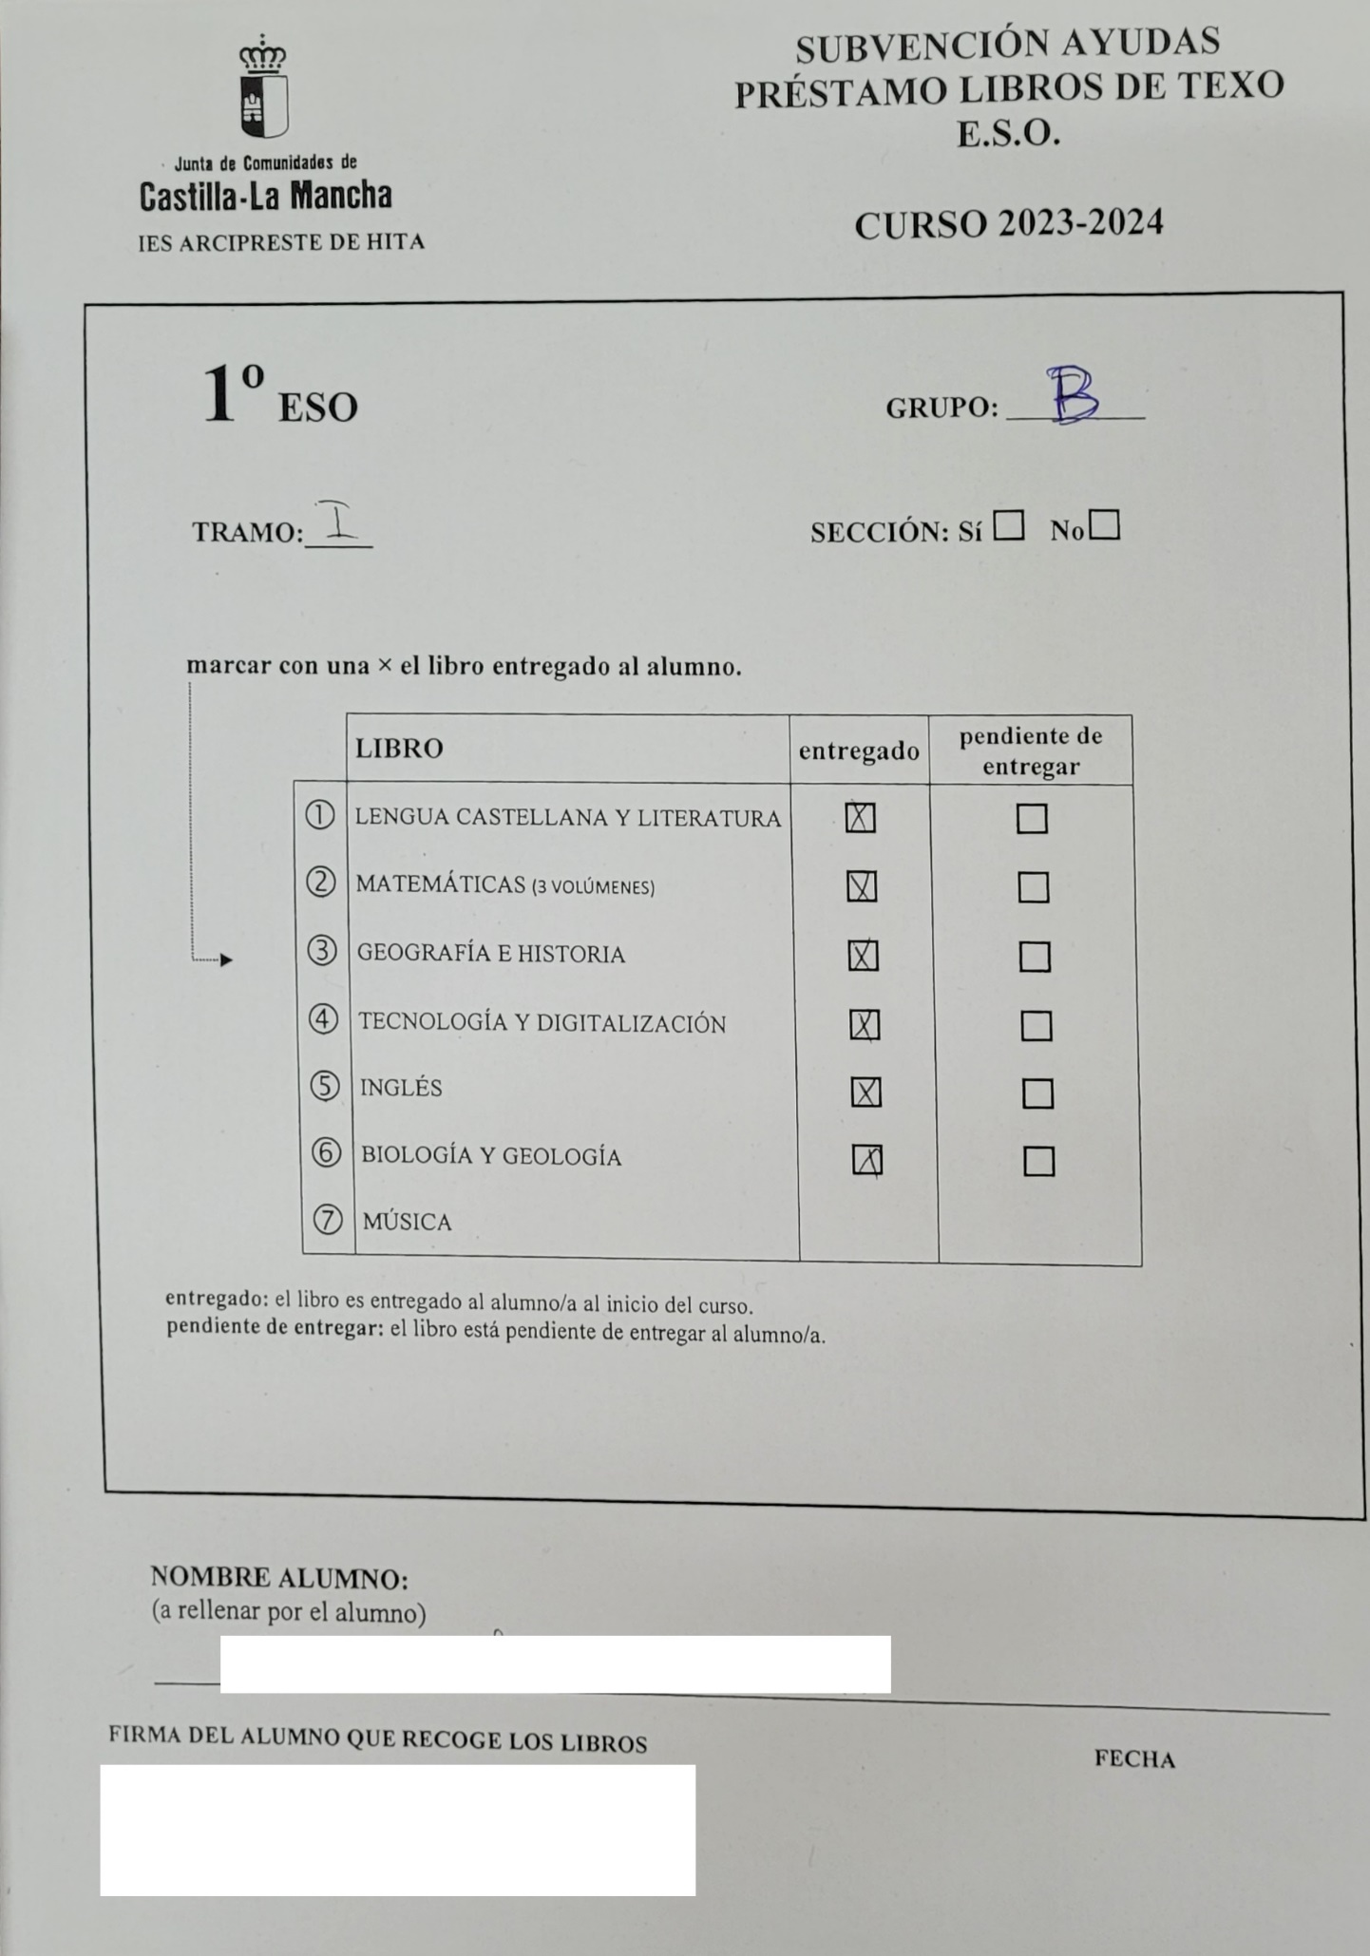

## Fichero exportado de Delphos (alumnos)

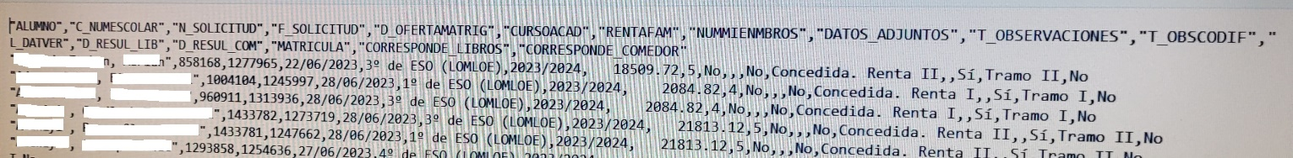

CSV separado por comas (,) cualificado el nombre por comillas dobles (“). Los campos son:

Alumno (Apellidos, Nombre), NumeroEscolar, NumeroSolicitud, FechaSolicitud, CampoNoNecesario, CursoAcadémico, CampoNoNecesario, CampoNoNecesario, CampoNoNecesario, CampoNoNecesario, CampoNoNecesario, CampoNoNecesario, CampoNoNecesario, CampoNoNecesario, ResultadoLibros, ResultadoComedor, Matriculado, TipoBecaLibros, TipoBecaComedor

## Ejemplo de formulario de satisfacción

Fecha:

|  |  |  |
| --- | --- | --- |
| **Indicador** |  | |
| Se organiza en secciones | Si | No |
| Se accede de forma rápida | Si | No |
| Tiene un menú navegable | Si | No |
| Dispone de mapa | Si | No |
| Las imágenes se cargan | Si | No |
| Se visualiza de forma correcta | Si | No |
| Las imágenes se cargan | Si | No |
| Se visualiza de forma correcta | Si | No |
| Las imágenes se cargan | Si | No |
| Se visualiza de forma correcta | Si | No |
| Las imágenes se cargan | Si | No |
| Se visualiza de forma correcta | Si | No |
| Funciona el texto | Si | No |
| Funciona las búsquedas | Si | No |
| Funcionan las acciones de los botones | Si | No |
| Funciona el texto | Si | No |
| Funciona las búsquedas | Si | No |
| Funcionan las acciones de los botones | Si | No |
|  | | | | | | | | | | | |
| Valoración | 0 | 1 | 2 | 3 | 4 | 5 | 6 | 7 | 8 | 9 | 10 |
| Funcionamiento general |  |  |  |  |  |  |  |  |  |  |  |
| Disponibilidad |  |  |  |  |  |  |  |  |  |  |  |
| Simplicidad |  |  |  |  |  |  |  |  |  |  |  |
| Claridad |  |  |  |  |  |  |  |  |  |  |  |
| Coherencia |  |  |  |  |  |  |  |  |  |  |  |
| Facilidad de uso |  |  |  |  |  |  |  |  |  |  |  |
|  | | | | | | | | | | | |
| Comentarios: | | | | | | | | | | | |
|  | | | | | | | | | | | |

## Datos de prueba

Los datos de prueba están incluidos en la carpeta test del proyecto con su creación de cada clase (Sin almacenarlas) y porbando todas las funciones y métodos.

Tabla de contenido extendida

Estudio inicial de la aplicación 5

Introducción 6

Análisis de posibilidades 6

Uso de una hoja Excel / manual 6

Uso de una Base de datos y programación de la misma (Access) 6

Creación de una aplicación propia 6

Objetivo 6

Requerimientos de la aplicación 6

Requerimientos software y hardware 8

Estudio de viabilidad 8

Técnica 8

Económica 8

Operativa 8

Legal 9

Planificación del Proyecto 9

Secuenciación de las fases del proyecto 9

Planificación de recursos y tiempos 9

Análisis 10

Casos de uso 11

Carga de datos (RF1 RF2) 11

Gestión alumnos (RF3) 11

Gestión prestamos (RF4 RF6) 11

Gestión listados (RF7 RF8) 12

Preservar los datos (RF9 RF10) 12

Descripción de los casos de uso 13

Carga de datos 13

Gestión de alumnos 13

Gestión de prestamos 14

Gestión de listados 15

Preservar los datos 15

Diagrama Conceptual 16

Diagrama de clases (diccionario de datos) 17

Diagrama de actividades 18

Generales 18

Carga de datos 19

Gestión de alumnos 20

Gestión de préstamos 21

Gestión de listados 22

Preservar datos 23

Esquema Entidad / Relación 24

Modelo relacional y normalización 25

Diseño del Proyecto 26

Diseño físico de la Base de Datos 27

Estructura de almacenamiento 27

Diseño de procedimientos especiales 28

Configuración de la aplicación. 28

Estructura del fichero de datos 28

Diseño de la estructura de clases y librerías (diagrama de clases) 29

Diseño de la interfaz gráfica 30

Diseño de movimiento de ventanas 30

Implementar el proyecto 32

Sql de creación (MySQL) 33

Indicadores de calidad 37

Elaboración de una batería de pruebas para detectar errores 38

Implantación del Proyecto 41

Plan de implantación 42

Manual de instalación 42

Instalación de la aplicación 42

Mejoras posibles 42

Manual de usuario 42

Anexos 45

Formulario de contrato usado 46

Fichero exportado de Delphos (alumnos) 47

Ejemplo de formulario de satisfacción 48

Datos de prueba 49